Velikonoční týden
Přečtěte si s dětmi text o každém velikonočním dnu.

MODRÉ PONDĚLÍ, ŽLUTÉ ÚTERÝ
V tyto dny hospodyňky uklízely celý dům a vymetaly komíny, aby z domu vyhnaly zlé duchy.
Úkol pro tebe: Běž do svého pokoje a hezky si ho ukliď. Každá věc má přece svoje místo.

ŠKAREDÁ STŘEDA
V tento den se nesměl nikdo na nikoho mračit, aby se nemračil po celý rok.
Úkol pro tebe: Dnes se jen usmívej. Udělej někomu radost malým dárkem (namaluj obrázek, zazpívej písničku ...)

ZELENÝ ČTVRTEK
V tento den lidé často jedli zelená jídla a také jidáše (sladké pečivo, které připomínalo Jidášovu zradu). V kostelech naposledy zvoní zvony a pak odlétají do Říma.
Úkol pro tebe: oblékni si něco zeleného, ochutnej pažitku nebo se dotkni čerstvé zelené trávy.

VELKÝ PÁTEK
V tento den byl podle tradice ukřižován Ježíš Kristus. Bylo zakázáno jíst maso a nesmělo se hýbat se zemí. Věřilo se také, že v tento den země vydávala své poklady.
Úkol pro tebe: Nauč se velikonoční koledu zpaměti.

Velikonoční koleda

Panímámo zlatičká,
darujte nám vajíčka.
Nedáte-li vajíčka,
uteče Vám slepička,
do horního rybníčka
a z rybníčka do louže,
kdo jí odtud pomůže?

BÍLÁ SOBOTA
Bílili se světnice, vymetali pavouci a hmyz z domu. Světily se ohně a také svíčky.

NEDĚLE - BOŽÍ HOD VELIKONOČNÍ
Končí půst. V tento slavnostní den, kdy vstal Kristus z mrtvých, světil kněz v kostele mazance, beránky a jiné velikonoční dobroty. Část z nich pak hospodář odnášel na pole, kde jimi obdaroval půdu, aby mu dala dobrou úrodu.

Úkoly pro tebe na sobotu a neděli:
- Společně s maminkou můžete upéct velikonoční mazanec, beránka, nebo něco dobrého. Prostři stůl ke slavnostnímu obědu.
- Společně s rodiči namalujte vajíčka technikou, kterou si vyberete. Inspiraci můžeš najít v příloze. Chlapci mohou s rodiči uplést pomlázku.

Pokud se vám práce povede a budete z ní mít radost, pošlete fotku (na e-mailovou adresu S.Pudikova@seznam.cz), kterou rádi zveřejníme na internetových stránkách, případně FB ZŠ a MŠ Jaroměřice. Vítané jsou i fotky z Velikonočního pondělí a dalších aktivit. Předem děkujeme za spolupráci.

VELIKONOČNÍ PONDĚLÍ
V tento den kluci šupou děvčata pomlázkou z proutí. To proto, aby byla děvčata po celý rok zdravá. Děvčata za to chlapcům dávají zdobená vajíčka.
Úkol pro chlapce: Vyšlehej pomlázkou maminku, aby byla celý rok zdravá.
Úkol pro dívky: Za pomlázku obdaruj tatínka barevným vajíčkem.

Z NÁSLEDUJÍCÍCH MATERIÁLŮ VYBERTE 3 PRACOVNÍ LISTY, KTERÉ ODEVZDÁTE V MŠ, OSTATNÍ JSOU DOBROVOLNÉ.

Velikonoce jsou svátky nového života, jara. Proto jsou častými symboly mláďata, vajíčka, nebo jarní květiny, které nový život připomínají.
Dokážeš pojmenovat obrázky, vytleskat slabiky a jejich počet zakreslit do připravených kroužků? Vybarvi tolik kroužků, kolik slabik jsi vytleskal.

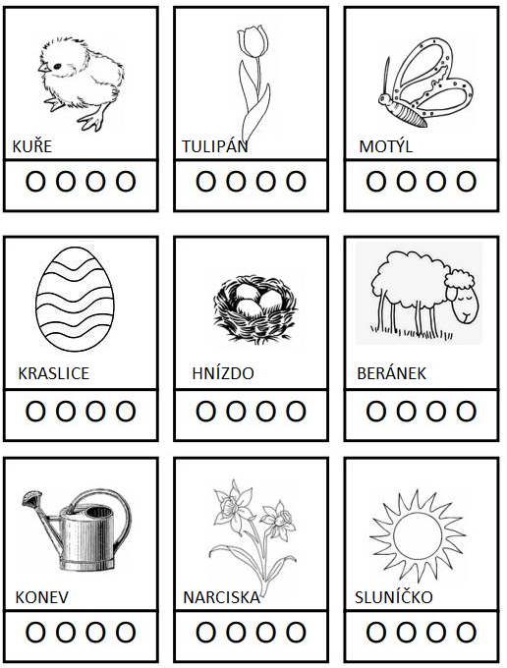

Beránci na pastvě

Beránci se pasou na louce. Aby je pasáček chránil před zlým vlkem a žádná se mu neztratila, barevně si je označil. Tvým úkolem bude beránky vykreslit podle nápovědy. Červení beránci jdou vlevo, modří vpravo. Spočítej a pomocí barevných koleček vyznač správný počet do rámečku pod šipkou.





Vybarvi, vystřihni, slep a stojánek na malované vajíčko je hotov.
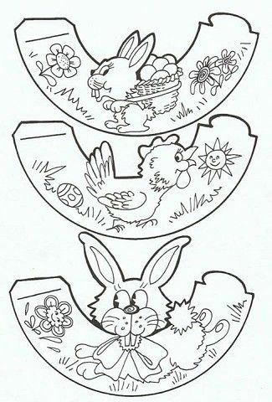

Velikonoční hra na schovávanou – kampak se asi schovaly všechny ty malé předměty, které vidíš na spodním okraji obrázku? Vyhledej je, vybarvi jednou pastelkou a pak vybarvi celý obrázek.
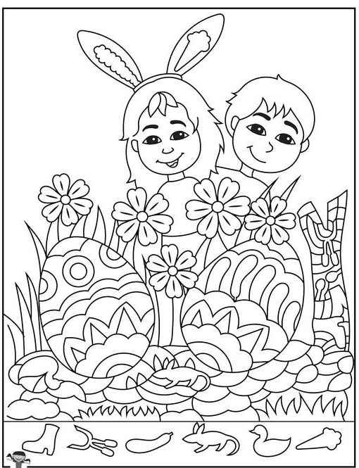

Velikonoční kraslice – grafomotorika

Nachystej si barevné pastelky. Nejdříve obtáhni předkreslený vzor na každém řádku a pak dodělej barevnou pastelkou. Nezapomeň, že velikonoční vajíčko je pěkně barevné, a proto každý řádek udělej jinou barvou.
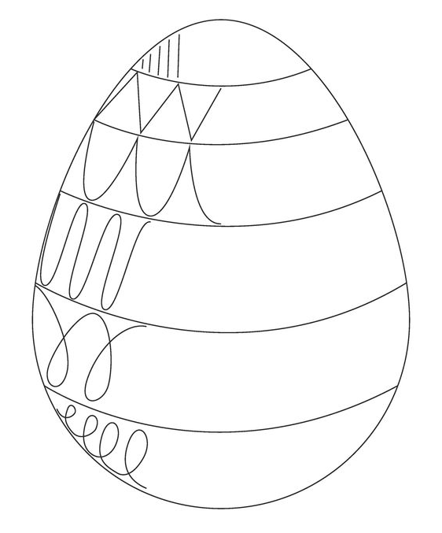

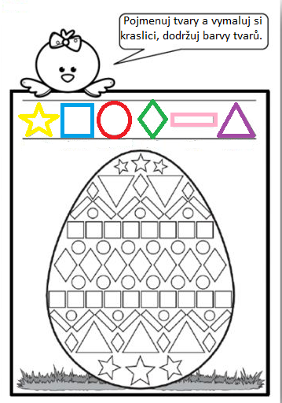
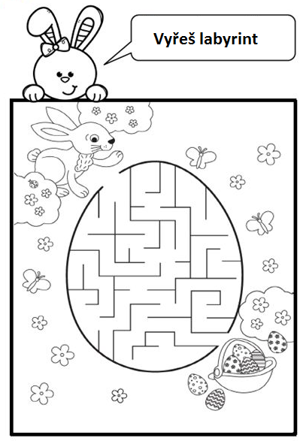

Rozbitá vejce

Už víme, že skořápky vajec jsou křehké a snadno se rozbijí. Dokážeš správně spojit rozpůlené kraslice na obrázku?

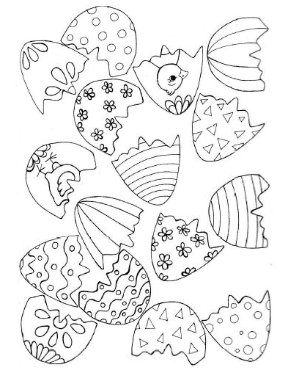

TIPY na jarní aktivity venku s rodiči

- namaluji si velikonoční kraslici křídou na chodník
- jdi na dlouhou procházku a natrhej větvičky do vázy
- posbírej různý přírodní materiál a poskládej obrázek
- projeď se na kole/koloběžce
- pozoruj změny v přírodě
- najdi sněženku
- naslouchej ptačímu zpěvu

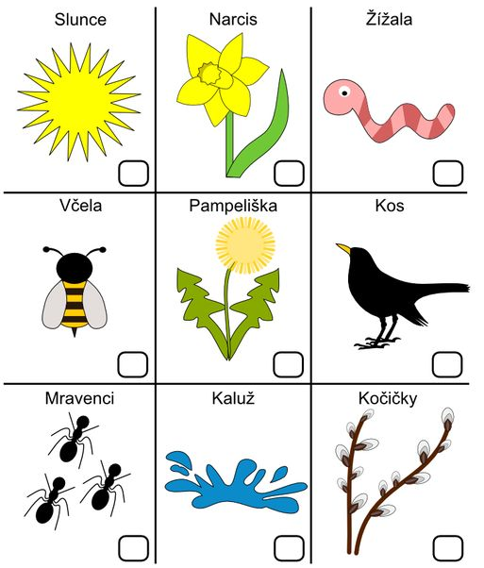
Zkus najít venku na procházce vše, co vidíš na obrázku. Své objevy si poznač.

